TRANSLATION
Tout le cours en vidéo : https://youtu.be/VDoKt5iFbm8

Partie 1 : Définition

Activités de groupe : La Translation (Partie1) :
http://www.maths-et-tiques.fr/telech/trans_gr1.pdf

La Translation (Partie2) :
www.maths-et-tiques.fr/telech/trans_gr2.pdf

Une translation fait glisser une figure selon une flèche.
M’ est l’image de M par la translation qui envoie A en B.
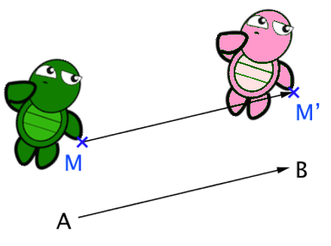
Cette flèche définie une direction, un sens et une longueur.

Remarque : ABM’M est un parallélogramme.

Ne pas confondre direction et sens :
La droite (AB) définit une direction.
De A vers B définit un sens.
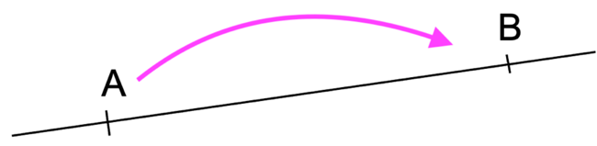

La tortue rose est l’image de la tortue verte par cette translation.

Méthode : Reconnaître l’image d’une figure par une translation

Vidéo https://youtu.be/b_22mF3ZbwI
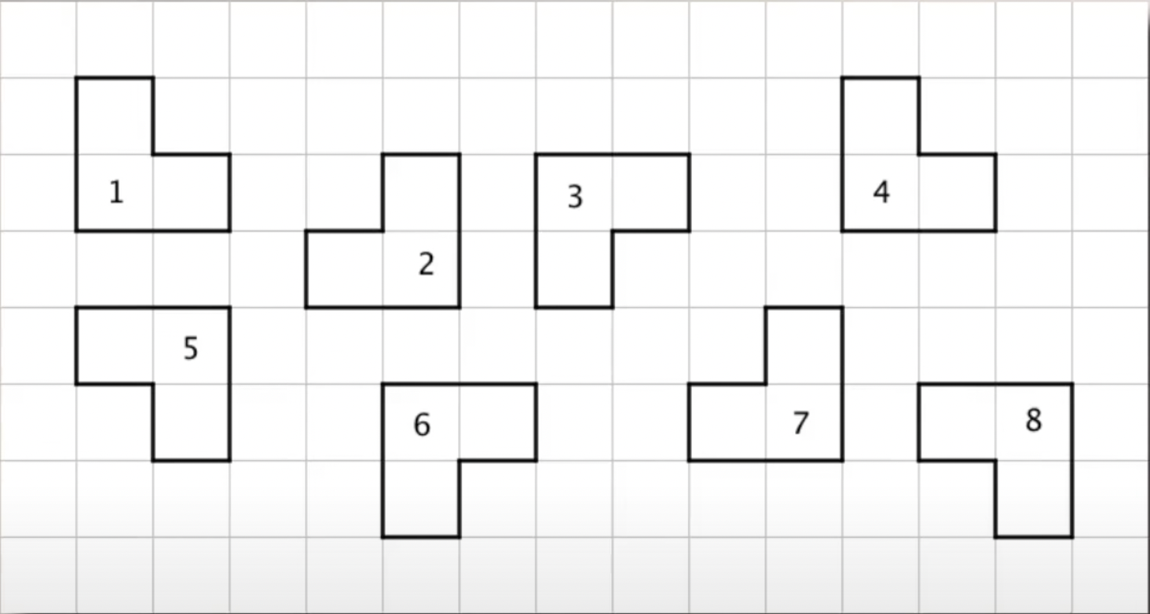
Grouper les figures deux par deux de façon à pouvoir passer de l’une à l’autre par une translation.

Correction
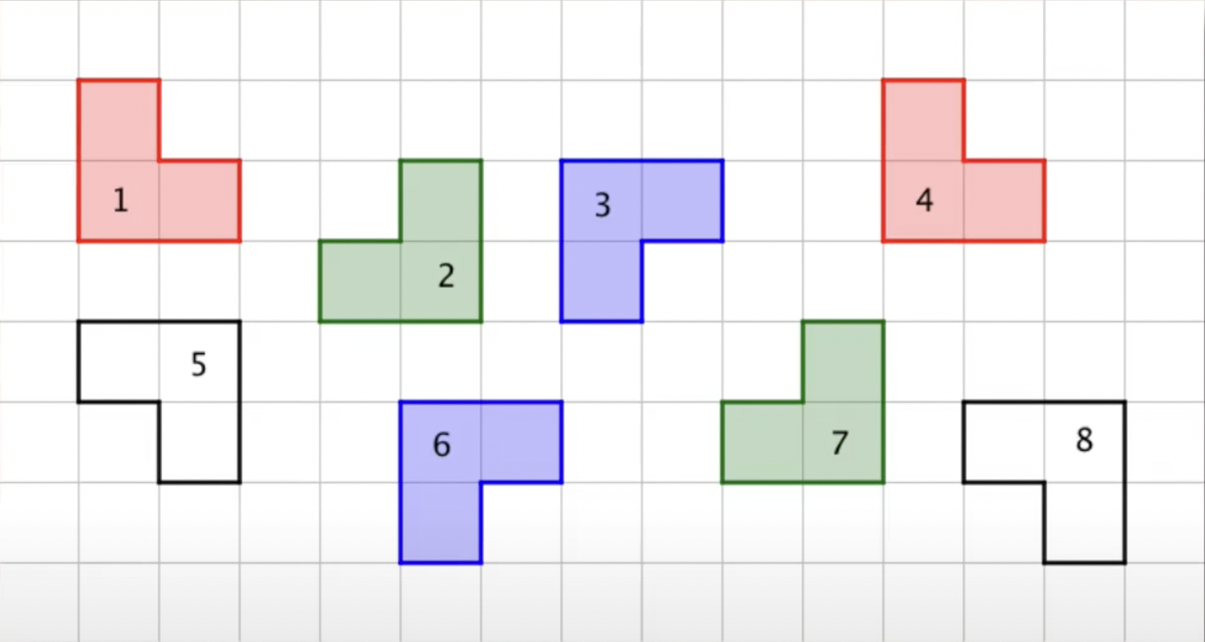

Partie 2 : Constructions

1) Sur papier quadrillé

Méthode : Construire l’image d’une figure par une translation sur papier quadrillé

Vidéo https://youtu.be/jg3bcxDuhh8

Soit la translation qui envoie $A$ en $A’$ schématisée par la flèche rouge.
Construire l’image du quadrilatère $BCDE$ par cette translation.

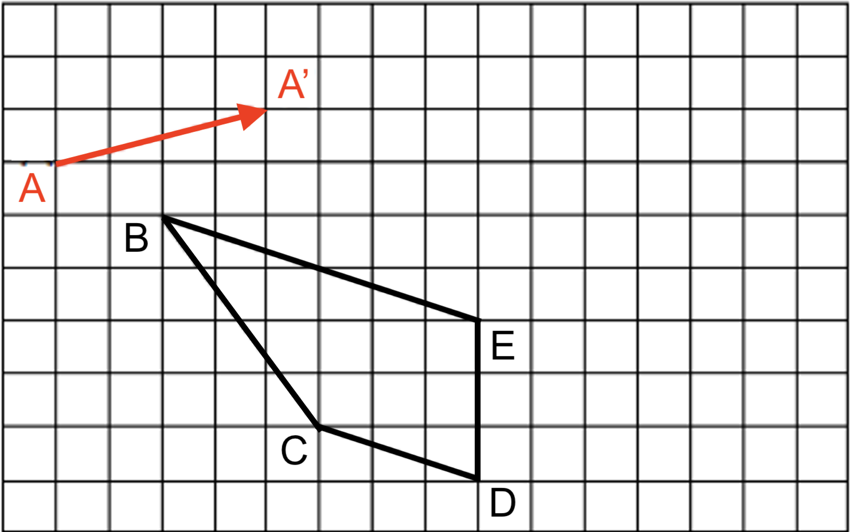

Correction

Pour construire l’image du point B, on « déplace » la flèche rouge en plaçant son origine en B.
Pour reproduire la flèche rouge, on peut s’aider du quadrillage en comptant les carreaux.

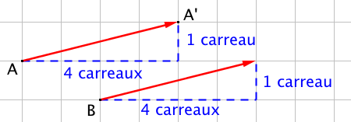
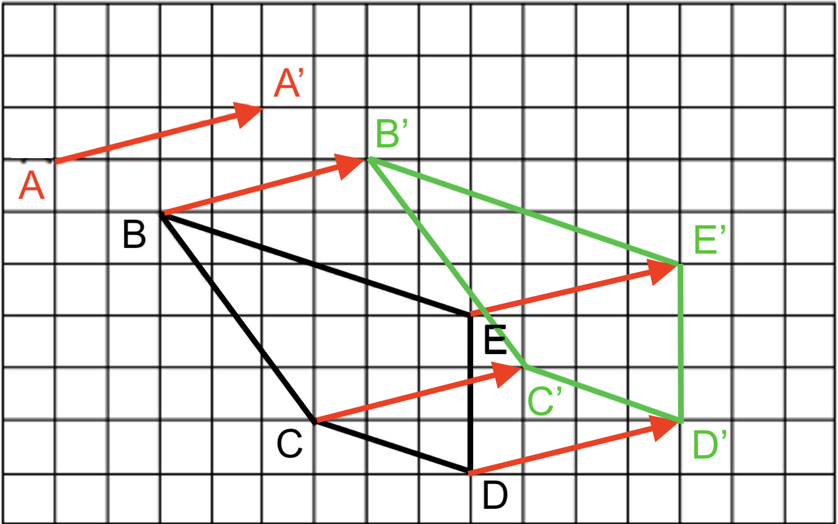
On obtient le point B’ tel que les deux flèches rouges aient la même direction, le même sens et la même longueur.

On refait de même pour les autres points et on obtient l’image B’C’D’E’ du quadrilatère BCDE par la translation.

2) Sur papier blanc

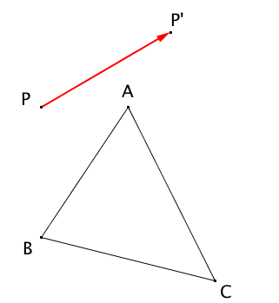
Méthode : Construire l’image d’une figure par une translation sur papier blanc

Vidéo https://youtu.be/YzG5ZP9Kp6k
Vidéo https://youtu.be/chYUBSVEoFo
Vidéo https://youtu.be/DroC9jm5FfY

Soit la translation qui envoie $P$ en $P’$ schématisée par la flèche rouge.
Construire l’image du triangle ABC par la translation.

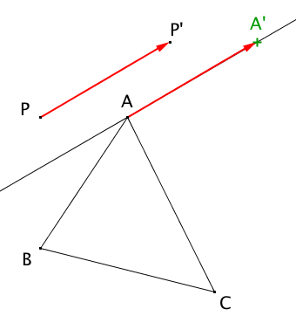
Correction

Pour construire l’image du point A, on « déplace » la flèche rouge en plaçant son origine en A.
Pour reproduire la flèche rouge, on trace la parallèle à la flèche rouge passant par le point A.

On refait de même pour les autres points et on obtient l’image A’B’C’ du triangle ABC par la translation.

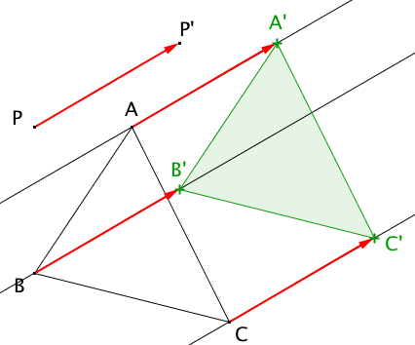

Construction de pavages de bonhommes ou de dromadaires :
http://www.maths-et-tiques.fr/telech/heu-tris.pdf

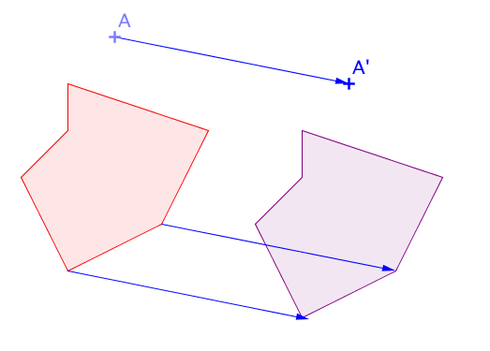
Partie 3 : Propriétés de conservation

La figure mauve est l’image de la figure rouge par la translation qui envoie A en A’.

Les deux figures sont superposables.

Ainsi, par exemple :
- Les deux figures ont même aire.
- Un segment et son image ont même longueur.

Propriété :
La translation conserve le parallélisme, l’alignement, les longueurs, les angles, les aires.

Méthode : Utiliser les propriétés de conservation de la translation

Vidéo https://youtu.be/OX88gEucBY8

Soit un triangle ABC rectangle en C. Le point I est le milieu de [AB]
A' est l'image du point A par la translation qui envoie C en I.
B’ est l'image du point B par cette même translation.
a) Réaliser la construction.
b) Démontrer que les segments [BC] et [B'I] sont de même longueur.
c) Démontrer que les droites (A'l) et (B'I) sont perpendiculaires.
Correction
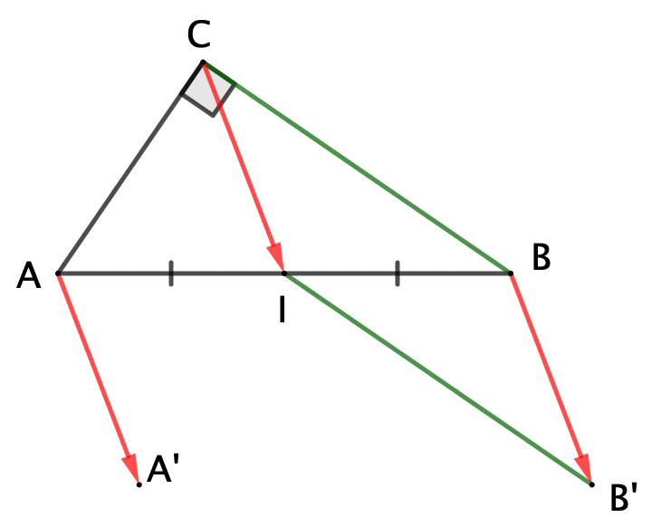
a)

b) Par la translation qui envoie C en I, on a :
- C a pour image I.
- B a pour image B’.
Donc le segment [BC] a pour image le segment [B’I].
La translation conserve les longueurs, donc les segments [BC] et [B'I] sont de même longueur.
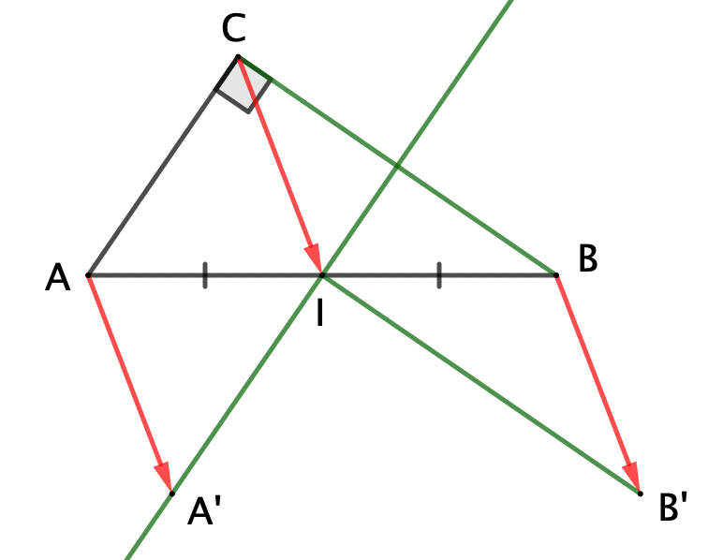
c) Par la translation qui envoie C en I, on a :
- A a pour image A’.
- C a pour image I.
- B a pour image B’.
Donc l’angle $\hat{ACB}$ a pour image l’angle $\hat{A’IB’}$.
La translation conserve les angles donc les angles $\hat{ACB}$ et $\hat{A’IB’}$ ont la même mesure.
Et donc $\hat{A’IB’}=90°$.
Les droites (A'l) et (B'I) sont donc perpendiculaires.

Aucune reproduction, même partielle, autres que celles prévues à l'article L 122-5 du code de la propriété intellectuelle, ne peut être faite de ce site sans l'autorisation expresse de l'auteur.
Voir le contrat : http://ymonka.free.fr/copyright_mt.htm
Hors du cadre de la classe, aucune reproduction, même partielle, autres que celles prévues à l'article L 122-5 du code de la propriété intellectuelle, ne peut être faite de ce site sans l'autorisation expresse de l'auteur.
www.maths-et-tiques.fr/index.php/mentions-legales

